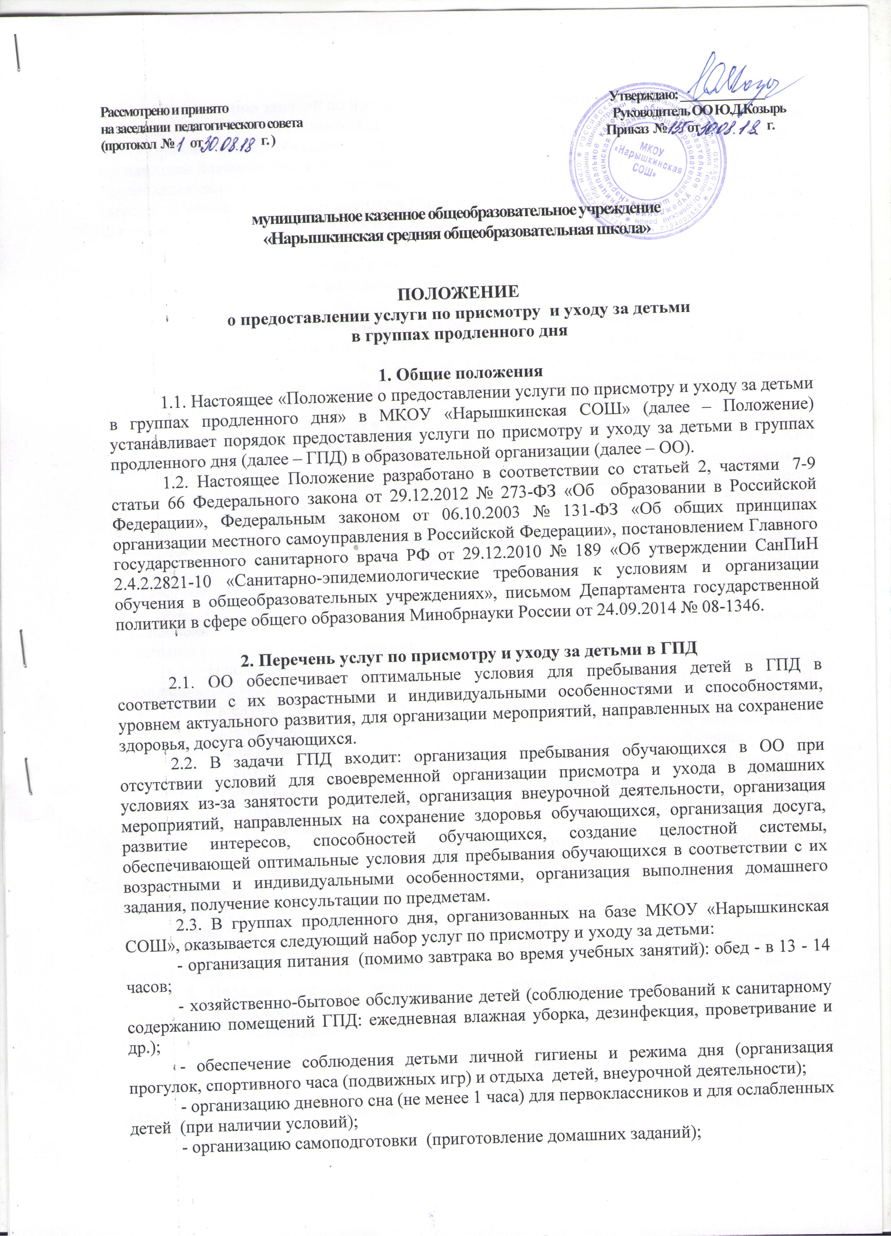-

- организацию занятий по интересам (в игровой, библиотеке и др.).
2.4. В ГПД оказываются бесплатно следующие услуги: хозяйственно-бытовое обслуживание детей, обеспечение соблюдения детьми личной гигиены и режима дня, организация дневного сна для первоклассников и ослабленных детей (при наличии условий), организация самоподготовки, консультации по учебным предметам, организация занятий по интересам, оказание помощи в приготовлении домашних заданий, организация мероприятий, направленных на сохранение здоровья обучающихся, организация участия обучающихся во внеурочной деятельности.
2.5. Услуга по организации питания в ГПД оказывается за плату, размер которой определяется в соответствии с разделом 3 настоящего Положения.

3. Порядок определения размера платы, взимаемой
с родителей (законных представителей) за организацию питания в ГПД
3.1. Размер родительской платы за ГПД устанавливается, исходя из средней стоимости питания в день одного ребенка в ГПД и количества дней посещения ребенком ГПД в соответствующем месяце.
Сумма родительской платы в месяц (РП) определяется по формуле:
РП = Сп х Дм, где: Сп – установленная в ОО средняя стоимость питания в день одного ребенка в ГПД, определяемая исходя из суточного рациона питания одного ребенка в соответствии с нормами СанПиН 2.4.5.2409–08 «Санитарно-эпидемиологические требования к организации питания обучающихся в общеобразовательных учреждениях, учреждениях начального и среднего профессионального образования» с учетом сезонности, калькуляций примерного перспективного меню на основе рекомендуемого набора продуктов питания с учетом калорийности, цен на продукты питания; Дм – количество дней посещения ребенком ГПД в соответствующем месяце.
3.2. Конкретный размер платы за услугу по организации питания в ГПД устанавливается общешкольным родительским комитетом ОО на основании решения общешкольного родительского собрания.
3.3. Начисление родительской платы за ГПД производится на основании календарного графика работы ГПД и табеля посещаемости ГПД. Родительская плата за ГПД не взимается в случае отсутствия ребенка по уважительным причинам: по болезни, отпуска родителей (законных представителей), а также при закрытии ГПД в связи с карантином и (или) аварийными работами или при отсутствии водо-, тепло- и энергоснабжения.
3.4. В случае отсутствия ребенка в ОО родитель (законный представитель) уведомляет воспитателя ГПД об отсутствии ребенка посредством телефонной связи или лично в течение первого дня отсутствия, при этом отсутствие ребенка отмечается в табеле учета посещаемости детьми ГПД.
3.5. Родительская плата за ГПД вносится родителями (законными представителями) в сроки, установленные ОО.
3.6. Излишне уплаченная родительская плата за ГПД по причине непосещения ребенком ГПД учитывается при оплате за следующий период или подлежит возврату на основании заявления родителя (законного представителя).
3.7. В случае выбытия ребенка из ГПД производится возврат излишне уплаченной родительской платы за ГПД на основании заявления родителя (законного представителя).
3.8. Порядок взыскания задолженности с родителей (законных представителей) в случае несвоевременного внесения родительской платы определяется в соответствии с действующим законодательством РФ.

4. Порядок функционирования ГПД
4.1. Основанием для открытия и функционирования ГПД являются запросы родителей (законных представителей) на присмотр и уход за детьми в ГПД, приказы ОО об открытии ГПД, утверждении списочного состава обучающихся, посещающих ГПД, утверждении режима работы ГПД.
В приказе о функционировании ГПД в текущем учебном году указывается: наполняемость групп, нагрузка воспитателей, режим и организации работы, возложение ответственности на воспитателей за сохранность жизни и здоровья детей, определение должностных обязанностей воспитателей, возложение контроля на администрацию.
4.2. ГПД функционирует в течение всего учебного года, за исключением каникулярных, праздничных, выходных дней.
4.3. Зачисление обучающихся в ГПД и их отчисление осуществляется приказом руководителя ОО по заявлению родителей (законных представителей).
4.4. Конкретные обязательства ОО по осуществлению присмотра и ухода за ребенком в ГПД предусматриваются настоящим Положением, утвержденным приказом руководителя образовательной организации в установленном порядке.
4.5. Комплектовать ГПД рекомендуется из обучающихся одного класса либо параллельных классов ОО. Наполняемость ГПД должна быть не более 25 человек. Допускается меньшая наполняемость ГПД в случае, если она открыта для детей с ограниченными возможностями здоровья, при наличии предписания Роспотребнадзора о наполняемости классных комнат менее 25 обучающихся, занимаемой площади, где проходят мероприятия с учётом 2,5 кв. м на одного обучающегося при групповых мероприятиях.
4.6. Текущая деятельность ГПД регламентируется планом работы воспитателя и режимом дня, которые утверждаются руководителем ОО.
4.7. К работе в ГПД могут привлекаться педагог-психолог, педагог- библиотекарь и другие педагогические работники.
4.8. ГПД функционирует 30 часов в неделю. Предельно допустимая нагрузка в ГПД определяется согласно штатному расписанию и распределению учебной нагрузки на текущий учебный год.
4.9. Норма часов работы за ставку заработной платы воспитателям ГПД (30 часов в неделю) может быть распределена между несколькими педагогами.
4.10. Режим работы ГПД строится в соответствии с рекомендациями к режиму работы групп продленного дня, приведенными в приложении 6 к СанПиН 2.4.2.2821-10.
4.11. Продолжительность работы ГПД зависит от условий организации учебно-воспитательного процесса на учебный год.
4.12. Воспитатель ГПД обязан вести журнал ГПД и табель посещаемости ГПД обучающимися.
4.13. Руководитель ОО несёт ответственность:
- за создание необходимых условий для работы ГПД и общую организацию учебно-воспитательного процесса;
- обеспечение охраны жизни и здоровья обучающихся;
- организацию питания и отдых обучающихся.

Ознакомлены:
(дата) (Ф.И.О.) (роспись)
_____________________ ______________________ ____________________
_____________________ ______________________ ____________________
_____________________ ______________________ ____________________
_____________________ ______________________ ____________________
_____________________ ______________________ ____________________
_____________________ ______________________ ____________________
_____________________ ______________________ ____________________
_____________________ ______________________ ____________________
_____________________ ______________________ ____________________
_____________________ ______________________ ____________________
_____________________ ______________________ ____________________
_____________________ ______________________ ____________________
_____________________ ______________________ ____________________
_____________________ ______________________ ____________________
_____________________ ______________________ ____________________
Приложение № 1
к «Положению
о предоставлении услуги
по присмотру и уходу за детьми
в группах продленного дня»

КОМИТЕТ ОБРАЗОВАНИЯ
АДМИНИСТРАЦИИ МУНИЦИПАЛЬНОГО ОБРАЗОВАНИЯ
ТЕПЛО-ОГАРЕВСКИЙ РАЙОН

ПРИКАЗ

от 29 июля 2016 года № 150

Об утверждении Положения
о предоставлении услуги по присмотру и уходу за детьми
в группах продленного дня общеобразовательных организаций муниципального образования Тепло-Огаревский район

В соответствии с Федеральным законом от 29.12.2012 № 273-ФЗ «Об образовании в Российской Федерации», Федеральным законом от 06.10.2003 № 131-ФЗ «Об общих принципах организации местного самоуправления в Российской Федерации», постановлением Главного государственного санитарного врача РФ от 29.12.2010 № 189 «Об утверждении СанПиН 2.4.2.2821-10 «Санитарно-эпидемиологические требования к условиям и организации обучения в общеобразовательных учреждениях», письмом Департамента государственной политики в сфере общего образования Минобрнауки России от 24.09.2014 № 08-1346, в целях создания условий для осуществления присмотра и ухода за детьми в группах продленного дня общеобразовательных организаций муниципального образования Тепло-Огаревский район

ПРИКАЗЫВАЮ:

1. Утвердить Положение о предоставлении услуги по присмотру и уходу за детьми в группах продленного дня в общеобразовательных организациях муниципального образования Тепло-Огаревский район (приложение).
2. Руководителям муниципальных образовательных организаций при предоставлении услуги по присмотру и уходу за детьми в группах продленного дня руководствоваться настоящим приказом.
3. Приказ вступает в силу со дня подписания.

Председатель
комитета образования И.Е. Николаева

